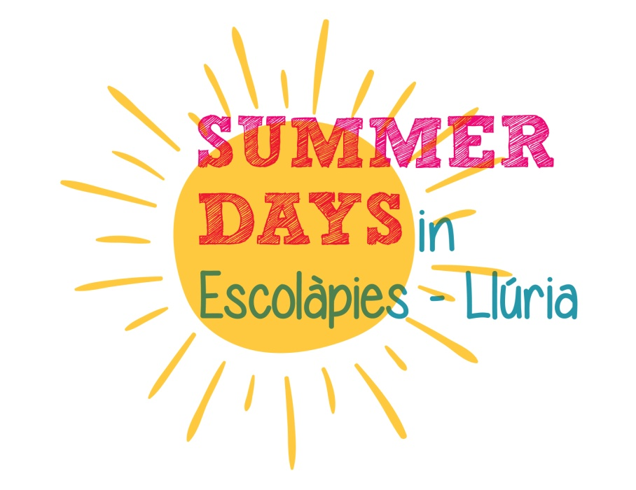

www.escolapieslluria.org

FITXA MÈDICA

DADES PERSONALS / PARTICIPANT INFORMATION
Nom i cognoms:……………………………………………………………………………….......……
Data de naixement:…………………………….. Lloc de naixement:……………........…...........
Edat:……........Curs:…….........Germans/es:……...……...........................................................….
Adreça:……………………………………………………………………………C.P.:……..…….….…
Telèfon de contacte: ……………………...........Avís/familiars:...................................................
Nom i cognom del pare, mare, tutor/a:……......………………………………...........….............
Nom del centre on estudia:…………………….…………………………………...........….............

DADES MÈDIQUES / MEDICAL INFORMATION
Al·lèrgies:...…………………………….......….……......……...……...................................…............
Asmàtic? SI/NO. Tractament:....…………...….……......……...……...................................….....
Malalties destacables:......………..........…........….……......……...……...................................….
Pren alguna medicació? SI/NO. Quina?......……………………………………………………...
Està vacunat contra el tètanus? SI/NO.

DADES D’INTERÈS PRÀCTIC / IMPORTANT INFORMATION
Necessita una atenció especial? SI/NO. Quina?....………………………….........................….
En relació a la seva edat, menja: POC/MOLT/NORMAL. Ha de fer migdiada? SI/NO.
És autònom a l’aigua? SI/NO. Altres especificacions d’interès:..…........….............................
…………………………………………………………………………………………………………….…Autorització a l’ús de fotografies per les xarxes socials de l’escola: SI/NO

AUTORITZACIÓ DELS PARES O TUTOR / PARENTS OR TUTOR AUTHORIZATION
Sr./a. …………………………........…………………....................…amb DNI:…...………………….
Autoritza al seu fill/a a assistir al Casal d’Estiu SUMMER DAYS D’ESCOLÀPIES LLÚRIA, i dóna permís perquè realitzi totes les sortides i activitats organitzades.

Signatura:

